DOCUMENTATIE

TEMA NUMARUL 4

NUME STUDENT: Orfescu Petrisor
GRUPA: 30225

CUPRINS

1. Obiectivul temei 3
2. Analiza problemei, modelare, scenarii, cazuri de utilizare 4
3. Proiectare 6
4. Implementare 7
5. Rezultate 9
6. Concluzii 9
7. Bibliografie 10

Obiectivul temei
Ne propunem implementarea unei aplicatii pentru gestionarea unui sistem informatic de administrare a comenzilor pentru o firma de catering . Aceasta are 3 tipuri de utilizatori , acestia fiind : client , administrator si angajat .
Clientul poate sa se inregistreze in cadrul aplicatiei , sa adauge si sa stearga produse din comanda si sa creeze o comanda care poate contine atat produse de baza , cat si produse compuse de forma “ Meniul Zilei “ , etc . Acesta are optiunea de a selecta anumite produse in functie de mai multi parametric precum titlu , pret , cantitate de proteine , cantitate de sodiu , calorii , grasimi , etc .
Administratorul poate sa importe produsele de baza , sa adauge un produs nou , de asemenea , sa stearga un produs sau sa modifice produse dupa mai multe criterii . Totodata , acesta poate sa creeze produse compuse de tipul “ Meniul Zilei “ , in care se pot regasi mai multe produse de baza .
Angajatul este notificat de fiecare data cand este lansata o comanda , acesta fiind responsabil de prepararea alimentelor care stau la baza acesteia .
Ca si obiective secundare , pasii care au trebuit urmati in procesul de implementare au fost :

OBIECTIV : | DESCRIERE :
Construirea modelului de date pentru produse , folosind Composite Design Pattern | A fost implementata diagram de clase introdusa in cerinta , fiind adaugate campurile specifice produselor de baza ( titlu , pret , cantitate de protein , cantitate de grasimi , cantitate de sodiu , rating , calorii ) . De asemenea au fost alese modele de date sugestive pentru produsele compuse ( titlu si lista de produse de baza ) si pentru comenzi .
Implementarea claselor din pachetul BusinessLayer | Dupa cum se poate observa si mai jos in cadrul acestei documentatii , pachetul BusinessLayer contine clasele folosite de program pentru a functiona in mod corect .  Clasele BaseProduct, CompositeProduct si MenuItem au fost implementate folosind Composite Design Pattern si contin datele specifice produselor . Clasa Client reprezinta modelul utilizatorului de tip Client , care are ca si campuri un username si o parola . Clasa Order contine datele specifice unei comenzi , respective un ID , username-ul clientului care a creat-o , data crearii , lista produselor comandate si pretul total al comenzii .  Interfata IDeliveryServiceProcessing reprezinta interfata principal a programului , continand toate metodele de care programul are nevoie . Clasa DeliveryService implementeaza aceasta interfata .
Construirea interfetei grafice | Pentru a asigura o testare corecta a metodelor , s-a inceput implementarea claselor pentru interfata grafica .
Serializarea datelor | Datele au fost salvate in fisiere cu nume specifice .
Utilizarea lambdaExpressions si a tehnicilor de StreamProcessing | Necesar pentru a asigura lizibilitate , concizie , reutilizare a codului .
Testarea aplicatiei | Au fost realizate mai multe teste prin care au fost descoperite si remediate anumite erori / greseli de implementare .
Analiza Rezultatelor | In urma numeroaselor testari , aplicatia a fost adusa la stadiul in care functioneaza intr-un mod corect , fara erori .

Analiza problemei, modelare, scenarii, cazuri de utilizare
Cerinta impunea , folosind lambdaExpressions si tehnica StreamProcessing , realizarea unui program in Java cu interfata grafica , in care utilizatorul va putea sa isi creeze un cont de client , apoi va putea alege dintr-o gama variata de produse si meniuri , acestea putand fi selectate dupa mai multe criterii , urmand ca , in final , sa plaseze o comanda . In plus , administratorul poate sa creeze produse noi , atat produse de baza , cat si produse compuse precum “ Meniul Zilei “ , care poate sa contina produse [recum : o supa , un fel principal , un desert si multe altele . Angajatul este notificat la fiecare plasare de comanda , rolul acestuia fiind de a prepara alimentele comandate .
Interfata se imparte pe mai multe layere:
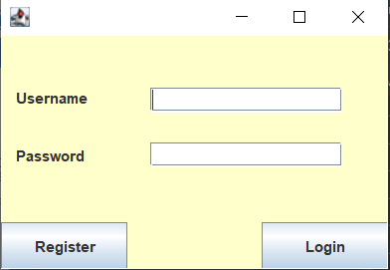
Aceasta este pagina de register / login , in care daca utilizatorul nu detine inca un cont poate sa creeze unul , iar daca da , acesta se poate loga.
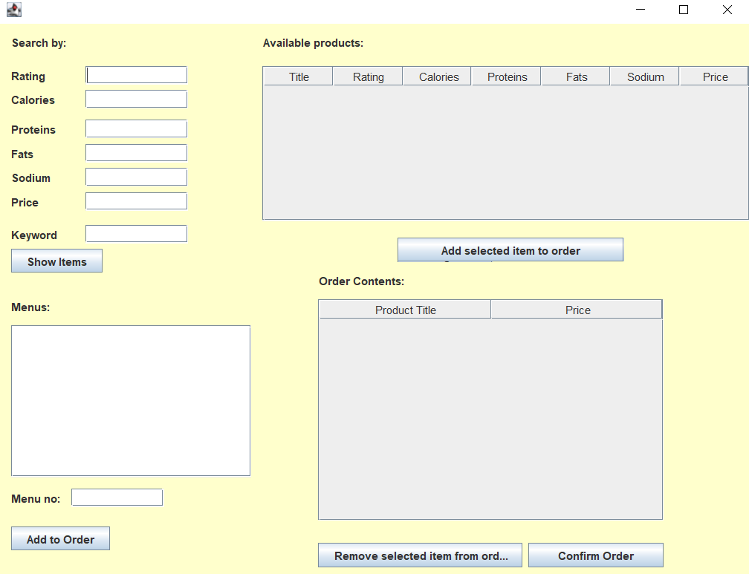
Daca un client a reusit sa se logheze, ar trebui sa fie redirectionat catre aceasta pagina . Aici, daca apasa butonul “ Show Items ” , tabelul din dreapta sus va fi populat cu produsele de baza existente , iar textArea-ul din stanga jos va fi populat cu meniurile existente . Daca doreste sa selecteze produse dupa anumite criterii , tot ce trebuie sa faca este sa completeze textField-ul specific criteriului ( valori literale pentru KeyWord si valori reale pentru restul ) si sa apese butonul “ Show Items ” . Selectand produsele din tabel , clientul poate sa le adauge la comanda , iar daca acesta doreste un meniu , va trebui sa introduca id-ul acestuia in textField-ul “ Menu No : “ si sa apese add to order . Daca doreste sa stearga un produs din comanda , trebuie sa selecteze produsul si sa apese “ Remove selected item from order ” . Daca a hotarat ca produsele din comanda ii satisfac cerintele , clientul va apasa butonul “ Confirm order “ , lucru care va genera aparitia unei ferestre pop-up care reprezinta notificarea pentru angajat referitor la faptul ca o comanda a fost creata si va salva datele comenzii in fisierul “Bill.txt” .
In fereastra de login, introducand datele ‘admin’ atat pentru username cat si pentru parola se va deschide fereastra specifica administratorului .
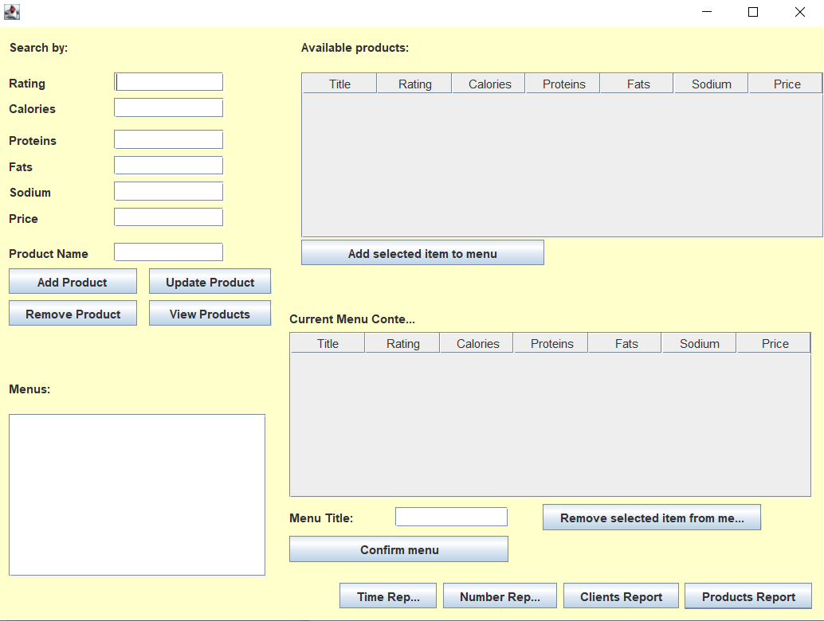

Asadar , pentru a importa produsele de baza se va apasa butonul “ View Products “ , moment in care se va popula tabelul din dreapta sus . Butonul “ Add Product ” va adauga un produs nou , cu datele inserate in textField-urile de deasupra . Butonul “ Remove Product ” va sterge produsul selectat din tabel . Butonul “ Update Product “ va modifica datele unui produs dupa datele introduse mai sus . Ca si in cazul clientului , in stanga jos vor aparea datele specifice meniurilor . Butonul “ Add selected item to menu ” adauga produsul selectat in lista din dreapta jos . Introducand un titlu pentru meniu si apasand “ Confirm menu “ se va creea un meniu nou . cu butonul “ Remove selected item from menu ” produsul selectat va fi sters din meniu.
Cele 4 butoane din partea de jos reprezinta cele 4 tipuri de rapoarte pe care le poare creea administratorul . “ Time Report “ este un raport referitor la intervalul de timp in care s-au plasat comenzile . “ Number Report “ este un raport bazat pe numarul de aparitii ale produselor in comenzi . “ Clients Report “ reprezinta un raport referitor la clientii care au comandat de mai mult decat de un numar de ori si ale caror comenzi depasesc o valoare minima . “ Products Report “ reprezinta ultimul raport , adica acela in care sunt salvate produsele comandate intr-o zi specificata.

Proiectare
A fost implementata diagram de clase inclusa in cerinta , la care au fost adaugate anumite particularitati , in final diagram de clase aratand in felul urmator :
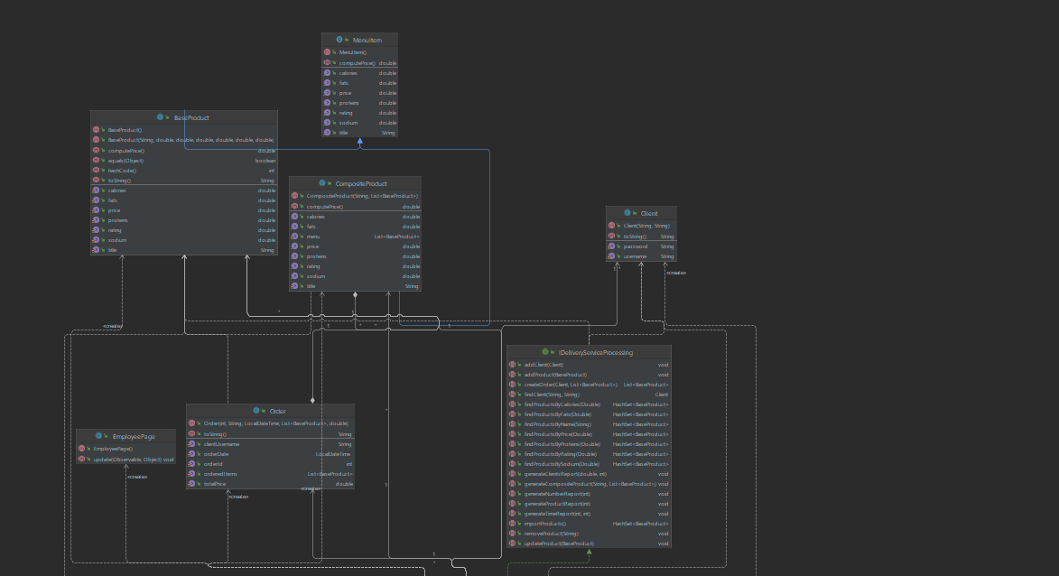
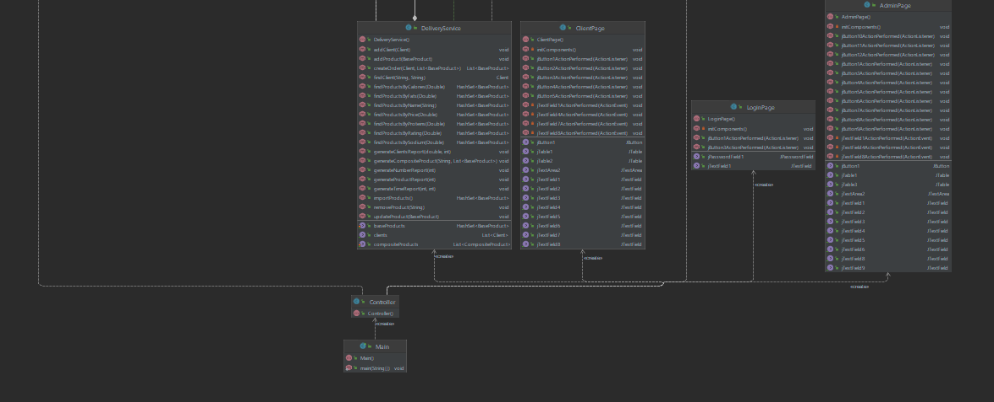

Au fost folosite tehnici precum LambdaExpressions , StreamProcessing si Serializare pentru a implementa metodele din interfata “ IDeliveryServiceProcessing ”.
Ca si pachete avem :
- BusinessLayer care contine clasele specifice functionarii programului ;
- Presentation care contine clasele specifice interfetei grafice .
In imaginea de mai jos se poate observa structura pachetelor :
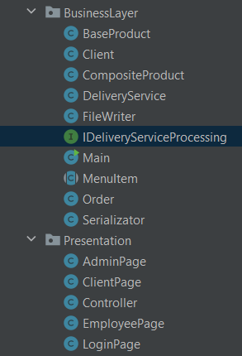

Implementare
Clasele importante specifice pachetului BusinessLayer sunt :
- BaseProduct reprezinta clasa specifica produselor de baza . Aceasta are urmatoarele campuri :
private String title – reprezinta titlul produsului ;
private double rating – reprezinta ratingul produsului ;
private double calories – reprezinta numarul de calorii ale produsului ;
private double proteins – reprezinta cantitatea de proteine pe care o are produsul ;
private double fats – reprezinta cantitatea de grasimi pe care o are produsul ;
private double sodium – reprezinta cantitatea de sodiu pe care o are produsul;
private double price – reprezinta pretul produsului ;
Aceste campuri au settere si gettere , mai avem un constructor si o metoda ToString .
- Client reprezinta clasa specifica utilizatorilor de tip Client . Are 2 campuri specifice :
private String username – reprezinta numele de utilizator al clientului ;
private String password – reprezinta parola utilizatorului ;
Avem in plus settere si gettere , constructor si toString .

- CompositeProduct reprezinta clasa specifica produselor compuse . Are ca si campuri :
private String title – reprezinta titlul produsului compus ;
private List<BaseProduct> menu – reprezinta lista de produse de baza care alcatuies produsul compus ;
Avem in plus settere si gettere , constructor si toString .
- IDeliveryServiceProcessing este cea mai importanta parte din proiect . Contine antetul tuturor metodelor specifice sistemului.
public HashSet<BaseProduct> importProducts() throws IOException, ClassNotFoundException – metoda care importa produsele din fisierul pus la dispozitie .
public HashSet<BaseProduct> findProductsByName(String name) throws IOException, ClassNotFoundException; – metoda care cauta produsele dupa titlu .
public HashSet<BaseProduct> findProductsByRating(Double rating) throws IOException, ClassNotFoundException; – metoda care cauta produsele dupa rating.
public HashSet<BaseProduct> findProductsByCalories(Double calories) throws IOException, ClassNotFoundException; – metoda care cauta produsele dupa calorii .
public HashSet<BaseProduct> findProductsByProteins(Double proteins) throws IOException, ClassNotFoundException; – metoda care cauta produsele dupa proteine .
public HashSet<BaseProduct> findProductsByFats(Double fats) throws IOException, ClassNotFoundException; – metoda care cauta produsele dupa cantitatea de grasimi .
public HashSet<BaseProduct> findProductsBySodium(Double sodium) throws IOException, ClassNotFoundException; – metoda care cauta produsele dupa cantitatea de sodiu .
public HashSet<BaseProduct> findProductsByPrice(Double price) throws IOException, ClassNotFoundException; – metoda care cauta produsele dupa pret .
public void generateCompositeProduct(String name, List<BaseProduct> products); - metoda care construieste produse compuse.
public void addProduct(BaseProduct product) throws IOException, ClassNotFoundException; - metoda care adauga produse .
public void removeProduct(String name) throws IOException, ClassNotFoundException;- metoda care sterge produse .
public void updateProduct(BaseProduct product) throws IOException, ClassNotFoundException; -metoda care modifica produse .
public List<BaseProduct> createOrder(Client client, List<BaseProduct> baseProducts); - metoda care creeaza comenzi .
public void addClient(Client clients) throws IOException, ClassNotFoundException; - metoda care creeaza clienti .
public Client findClient(String username, String password) throws IOException, ClassNotFoundException; - metoda care cauta clienti dupa nume si parola .
public void generateTimeReport(int firstHour, int secondHour) throws IOException, ClassNotFoundException; - metoda de generare Raport Timp .
public void generateProductReport(int dayNumber) throws IOException, ClassNotFoundException; - metoda de generare RaportProdus .
public void generateNumberReport(int dayNumber) throws IOException, ClassNotFoundException; - metoda de generare RaportNumar .
public void generateClientsReport(double minPrice, int numberOfTimes) throws IOException, ClassNotFoundException; - metoda de generare RaportClienti .
Clasele specifice pachetului Presentation sunt :
- LoginPage – pagina de login / register din interfata care a fost prezentata mai sus .
- ClientPage – pagina specifica utilizatorilor de tip client , de asemenea prezentata mai sus .
- AdminPage – pagina specifica administratorului , si ea la randul ei fiind prezentata mai sus .
- EmployeePage – pagina specifica angajatului , contine o lista cu datele comenzii create .
- Controller – inima interfetei , aceasta uneste toate functionalitatile aplicatiei.

Rezultate
Aplicatia a fost testata in diferite situatii . Au fost adaugate produse noi , au fost sterse produse , au fost modificate produse , au fost create meniuri , au fost creati clienti , au fost cautate produse in functie de mai multe criterii , au fost adaugate si sterse produse din comenzi si multe altele . In urma testarii au fost rezolvate erorile de programare , aplicatia devenind 100% functionala.

Concluzii
Aceasta tema a avut ca obiectiv utilizarea cunostintelor acumulate pana in momentul actual legate de Programarea Orientata pe Obiecte , acestea fiind consolidate si imbogatite de tehnica serializarii , alaturi de stream processing si lambda expressions, despre care nu am auzit mai mult decat cateva idei conceptuale pana in momentul implementarii acestei cerinte.
Consider ca aceasta aplicatie ar fi foarte utila pentru o firma de catering aflata la inceput de drum , acesteia putandu-se sa I se aduca anumite imbunatatiri precum validatori pentru numele clientilor si pentru parole , mai multe functionalitati pentru admin , posibilitatea ca o data la ceva timp un client sa poata creea meniuri personalizate si multe alte mici detalii care ar face aceasta aplicatie mult mai interactiva .

Bibliografie
- https://dsrl.eu/courses/pt/materials/PT2021-2022_Assignment_4.pdf
- https://docs.oracle.com/javase/tutorial/java/javaOO/methodreferences.html
- https://winterbe.com/posts/2014/07/31/java8-stream-tutorial-examples/
- https://howtodoinjava.com/java8/java-stream-distinct-examples/
- http://www.tutorialspoint.com/java/java_serialization.htm
- http://javarevisited.blogspot.ro/2011/02/how-hashmap-works-in-java.html
- http://docs.oracle.com/javase/8/docs/technotes/guides/language/assert.html
- https://dsrl.eu/courses/pt/materials/A4_Support_Presentation.pdf

